Manual de Uso
Aba Custo - Simulador de Formação de Preço
Passo a passo, fórmulas, conceitos e proteção dos campos de entrada

Objetivo: utilizar apenas a aba Custo para simular preço de venda por produto ou cenário, digitando os dados de entrada diretamente nas colunas liberadas e mantendo as fórmulas protegidas.

1. Visão geral da aba
A aba Custo calcula o preço mínimo de venda considerando custo, imposto, frete, comissão, desconto e margem desejada. A lógica principal é garantir que a margem real calculada fique igual à margem desejada.
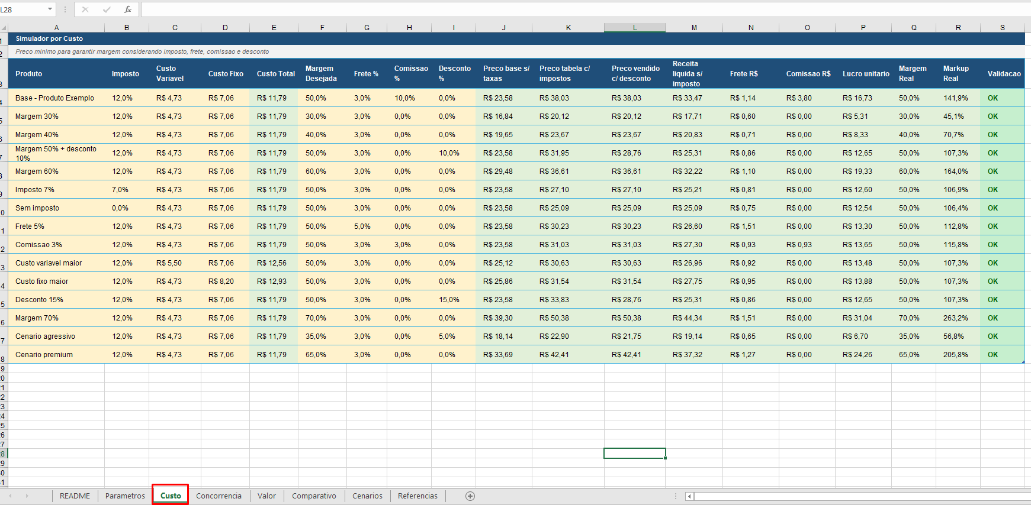
Figura 1 - Exemplo da aba Custo com campos de entrada e campos calculados.
Recomendação operacional: use uma linha para cada produto ou cenário. Altere somente os campos de entrada. Os campos calculados devem ficar bloqueados para evitar alteração acidental de fórmulas.

2. Campos de entrada que devem ficar liberados
Estes são os campos que o usuário poderá editar diretamente na aba Custo:
Coluna | Campo | Como preencher | Exemplo
A | Produto | Nome do produto, SKU ou cenário de simulação. | Produto A / Cenário Premium
B | Imposto | Percentual de imposto incidente sobre o preço vendido. Usar formato percentual. | 12% ou 0%
C | Custo Variável | Custo direto variável por unidade: matéria-prima, embalagem, terceiros etc. | R$ 4,73
D | Custo Fixo | Custo fixo rateado por unidade: mão de obra, energia, depreciação, estrutura etc. | R$ 7,06
F | Margem Desejada | Margem líquida desejada sobre a receita líquida sem imposto. | 50%
G | Frete % | Percentual de frete sobre o preço vendido após desconto. | 3%
H | Comissão % | Percentual de comissão sobre o preço vendido após desconto. | 0% ou 3%
I | Desconto % | Desconto comercial previsto sobre o preço de tabela. | 10%
Importante: quando não houver imposto, frete, comissão ou desconto, digite 0%. Evite textos como "nac", pois fórmulas matemáticas não calculam textos.

3. Campos calculados que devem ficar bloqueados
Coluna | Campo calculado | Função na precificação
E | Custo Total | Soma custo variável + custo fixo.
J | Preço base s/ taxas | Preço teórico apenas para atingir a margem antes de impostos, frete, comissão e desconto.
K | Preço tabela c/ impostos | Preço de tabela necessário para suportar desconto e ainda manter a margem desejada.
L | Preço vendido c/ desconto | Preço efetivamente vendido após aplicar o desconto informado.
M | Receita líquida s/ imposto | Receita que sobra após retirar o imposto do preço vendido.
N | Frete R$ | Valor do frete calculado sobre o preço vendido.
O | Comissão R$ | Valor da comissão calculado sobre o preço vendido.
P | Lucro unitário | Resultado unitário após custo, frete e comissão.
Q | Margem Real | Margem efetiva obtida na simulação. Deve bater com a margem desejada.
R | Markup Real | Quanto o lucro representa sobre o custo total.
S | Validação | Mostra OK quando a margem real bate com a margem desejada.

4. Passo a passo de utilização
Etapa | Ação | Orientação
1 | Criar ou escolher uma linha | Use uma linha para cada produto, item ou cenário. A partir da linha de dados, copie uma linha já estruturada para manter as fórmulas.
2 | Preencher o produto | Na coluna A, informe uma identificação clara: código, descrição ou cenário.
3 | Informar os custos | Preencha o custo variável na coluna C e o custo fixo rateado na coluna D. A coluna E calculará automaticamente o custo total.
4 | Informar percentuais | Preencha imposto, margem desejada, frete, comissão e desconto nas colunas B, F, G, H e I. Use sempre formato percentual.
5 | Analisar preço de tabela | A coluna K mostrará o preço de tabela com impostos. Este é o preço antes do desconto comercial.
6 | Analisar preço vendido | A coluna L mostrará o preço efetivo depois do desconto informado.
7 | Conferir margem real | Verifique as colunas Q e S. A coluna Q deve retornar a margem efetiva e a coluna S deve mostrar OK.
8 | Ajustar cenários | Se o preço ficar inviável ou muito alto, teste margens diferentes, revise custo, frete, comissão ou desconto.

5. Fórmulas utilizadas e conceitos
5.1 Custo Total
Custo Total = Custo Variável + Custo Fixo
Conceito: representa o custo unitário completo considerado para formar o preço. Na sua planilha, é a soma dos custos variáveis diretos e do custo fixo rateado por unidade.
Excel na coluna E
=C6+D6
5.2 Preço base sem taxas
Preço base s/ taxas = Custo Total / (1 - Margem Desejada)
Conceito: calcula o preço necessário para atingir a margem desejada ignorando imposto, frete, comissão e desconto. Serve como referência, mas não deve ser usado como preço final quando existem taxas/despesas percentuais.
Excel na coluna J
=SEERRO(E6/(1-F6);"Inviável")
5.3 Preço de tabela com impostos
Preço tabela c/ impostos = Custo Total / ((1 - Desconto) * ((1 - Imposto) * (1 - Margem Desejada) - Frete% - Comissão%))
Conceito: é a principal fórmula da aba. Ela calcula o preço de tabela necessário para que, depois do desconto, imposto, frete e comissão, a margem real continue igual à margem desejada.
Excel na coluna K
=SE(((1-I6)*((1-B6)*(1-F6)-G6-H6))>0;E6/((1-I6)*((1-B6)*(1-F6)-G6-H6));"Inviável")
Interpretação: se o denominador for menor ou igual a zero, a combinação de margem, imposto, frete, comissão e desconto fica inviável. Isso significa que não há preço matematicamente consistente com aquelas premissas.
5.4 Preço vendido com desconto
Preço vendido = Preço tabela c/ impostos * (1 - Desconto%)
Conceito: mostra quanto será efetivamente faturado/vendido após aplicar o desconto comercial informado.
Excel na coluna L
=SE(ÉNÚM(K6);K6*(1-I6);"")
5.5 Receita líquida sem imposto
Receita líquida s/ imposto = Preço vendido * (1 - Imposto%)
Conceito: retira o imposto do preço vendido e mostra a base líquida usada para medir a margem real.
Excel na coluna M
=SE(ÉNÚM(L6);L6*(1-B6);"")
5.6 Frete em reais
Frete R$ = Preço vendido * Frete%
Excel na coluna N
=SE(ÉNÚM(L6);L6*G6;"")
Conceito: transforma o percentual de frete em valor monetário por unidade. Nesta planilha, o frete é calculado sobre o preço vendido após desconto.
5.7 Comissão em reais
Comissão R$ = Preço vendido * Comissão%
Excel na coluna O
=SE(ÉNÚM(L6);L6*H6;"")
Conceito: transforma o percentual de comissão em valor monetário por unidade. Também é calculado sobre o preço vendido após desconto.
5.8 Lucro unitário
Lucro unitário = Receita líquida s/ imposto - Custo Total - Frete R$ - Comissão R$
Excel na coluna P
=SE(ÉNÚM(M6);M6-E6-N6-O6;"")
Conceito: é o resultado unitário líquido considerado na simulação depois de retirar custo, frete e comissão.
5.9 Margem real
Margem Real = Lucro unitário / Receita líquida s/ imposto
Excel na coluna Q
=SEERRO(P6/M6;"")
Conceito: mede a rentabilidade sobre a receita líquida sem imposto. Esta é a margem que deve bater com a margem desejada da coluna F.
5.10 Markup real
Markup Real = Lucro unitário / Custo Total
Excel na coluna R
=SEERRO(P6/E6;"")
Conceito: mede quanto o lucro representa sobre o custo. Não é a mesma coisa que margem. Uma margem de 50% sobre venda equivale a markup maior que 100% sobre custo, dependendo das despesas consideradas.
5.11 Validação
Validação = OK quando Margem Real ≈ Margem Desejada
Excel na coluna S
=SE(NÃO(ÉNÚM(Q6));"Revisar";SE(ABS(Q6-F6)<0,0001;"OK";"Revisar"))
Conceito: é uma trava visual para conferir se a fórmula está preservando a margem desejada. Caso apareça Revisar, verifique se algum campo de entrada foi preenchido de forma incorreta ou se alguma fórmula foi alterada.

6. Margem x Markup: diferença essencial
Margem é calculada sobre o preço de venda ou receita líquida. Markup é calculado sobre o custo. Por isso, 50% de margem não significa 50% de markup.
Conceito | Fórmula | Exemplo com custo R$ 100 | Resultado
Markup sobre custo | Preço = Custo x (1 + Markup) | 100 x 1,50 | Preço R$ 150; margem real 33,33%
Margem sobre venda | Preço = Custo / (1 - Margem) | 100 / (1 - 50%) | Preço R$ 200; margem real 50%
Na aba Custo, a coluna F é margem desejada. A coluna R mostra o markup real apenas como indicador complementar.

7. Exemplo prático de simulação
Exemplo com os mesmos conceitos usados na planilha:
Entrada | Valor
Custo variável | R$ 4,73
Custo fixo | R$ 7,06
Custo total | R$ 11,79
Imposto | 12%
Margem desejada | 50%
Frete | 3%
Comissão | 0%
Desconto | 10%
Saída calculada | Valor aproximado
Preço base s/ taxas | R$ 23,58
Preço tabela c/ impostos | R$ 31,95
Preço vendido c/ desconto | R$ 28,76
Receita líquida s/ imposto | R$ 25,31
Frete R$ | R$ 0,86
Lucro unitário | R$ 12,65
Margem real | 50,0%
Validação | OK
Neste exemplo, o preço de tabela é maior que o preço vendido porque já foi embutido desconto de 10%. Depois do desconto, a planilha ainda preserva a margem real de 50%.

8. Como proteger as fórmulas e liberar somente campos de entrada
Para operar a aba com segurança, a recomendação é bloquear as colunas calculadas e deixar liberadas apenas as colunas de entrada.
Tipo | Colunas | Status recomendado
Entrada do usuário | A, B, C, D, F, G, H, I | Desbloqueadas para edição
Fórmulas / resultados | E, J, K, L, M, N, O, P, Q, R, S | Bloqueadas
Cabeçalho e títulos | Linhas 1 a 5 | Bloqueadas
Etapa | Ação | Como fazer no Excel
1 | Selecionar toda a planilha | Clique no canto superior esquerdo da planilha ou use Ctrl+A.
2 | Garantir que tudo esteja bloqueado | Clique com o botão direito > Formatar Células > Proteção > marque Bloqueadas.
3 | Selecionar campos de entrada | Selecione as colunas/células de entrada: A6:D200 e F6:I200, ou o intervalo que você pretende usar.
4 | Desbloquear campos de entrada | Clique com o botão direito > Formatar Células > Proteção > desmarque Bloqueadas.
5 | Ocultar fórmulas, se desejado | Selecione E6:E200 e J6:S200 > Formatar Células > Proteção > marque Ocultas.
6 | Ativar proteção da planilha | Vá em Revisão > Proteger Planilha. Use senha se quiser controlar alterações.
7 | Permitir somente células desbloqueadas | Na tela de proteção, deixe permitido selecionar células desbloqueadas. Opcionalmente desmarque selecionar células bloqueadas.
8 | Testar | Tente editar uma célula de entrada e depois uma célula de fórmula. A entrada deve permitir edição; a fórmula deve bloquear.
A opção Bloqueadas só passa a valer depois que a proteção da planilha é ativada. Antes disso, mesmo células marcadas como bloqueadas ainda podem ser editadas.

9. Boas práticas e cuidados
- Não digite textos em campos percentuais. Para sem imposto ou sem comissão, use 0%.
- Digite 12% como percentual, não como número 12. Se digitar 12, o Excel entenderá 1200%.
- Use desconto como previsão comercial. Se normalmente concede 10%, informe 10% para formar o preço de tabela já preparado.
- Sempre confira a coluna Validação. O ideal é aparecer OK.
- Se aparecer Inviável, revise margem, imposto, frete, comissão e desconto. A soma das premissas pode estar tornando o preço matematicamente impossível.
- Não use a coluna Preço base s/ taxas como preço final quando houver imposto, frete, comissão ou desconto.
- Mantenha uma linha modelo protegida para copiar em novos produtos, preservando fórmulas e formatação.
- Antes de usar a planilha em produção, valide as regras fiscais e comerciais da empresa, pois a fórmula usa percentuais gerais e não substitui análise tributária detalhada.

10. Fórmulas em Excel usando nomes em inglês
Dependendo da configuração regional do Excel, as fórmulas podem aparecer com nomes em inglês e separador vírgula. Na planilha criada, as fórmulas podem aparecer assim:
Coluna | Fórmula
E | =C6+D6
J | =IFERROR(E6/(1-F6),"Inviavel")
K | =IF(((1-I6)*((1-B6)*(1-F6)-G6-H6))>0,E6/((1-I6)*((1-B6)*(1-F6)-G6-H6)),"Inviavel")
L | =IF(ISNUMBER(K6),K6*(1-I6),"")
M | =IF(ISNUMBER(L6),L6*(1-B6),"")
N | =IF(ISNUMBER(L6),L6*G6,"")
O | =IF(ISNUMBER(L6),L6*H6,"")
P | =IF(ISNUMBER(M6),M6-E6-N6-O6,"")
Q | =IFERROR(P6/M6,"")
R | =IFERROR(P6/E6,"")
S | =IF(NOT(ISNUMBER(Q6)),"Revisar",IF(ABS(Q6-F6)<0.0001,"OK","Revisar"))

